Nieuwsbrief voor ouders

We zijn weer begonnen:
In de eerste schoolweek hebben we de leerlingen op donderdag ontvangen en op vrijdag hebben we de introductiedag uitgevoerd. Voor dit bijzonder schooljaar zijn speurtochten gehouden, video films gemaakt en er waren veel sportieve activiteiten. Ook stond “friethoes“ voor de deur zodat onze leerlingen een lekkere snack konden nuttigen.
Dat verliep heel gezellig en onze kanjers van leerlingen hebben tijdens de introductiedag elkaar en de school beter leren kennen.

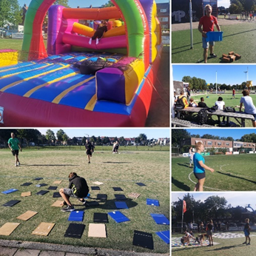

Zoals al eerder aangegeven hadden we een enorm probleem met het lesrooster. Door het coronavirus en alle aandacht die we daar in het vorige schooljaar aan moesten geven, liepen we al vertraging op. Het probleem werd groter toen onze roostermaker zich ziek meldde op maandag 31 augustus. We zijn met externe ondersteuning vanaf die dag keihard gaan werken aan een beter rooster. We hebben knelpunten geïnventariseerd en hebben op maandag 7 september een nieuw basisrooster ingevoerd. Wellicht nog niet een perfect rooster, maar veel beter dan de eerste versie.
We zullen de komende periode de onvolkomenheden uit het rooster halen, ook voor de PPO-lessen van de onderbouw, en bieden onze oprechte excuses aan dat we voor wat betreft het rooster zo’n matige start hebben gemaakt. Op het moment dat we een goed basisrooster hebben zullen ook de steunlessen worden ingeroosterd.

Vanwege de onduidelijkheid van het rooster zullen we de Cito toetsen op andere momenten afnemen dan eerder gemeld.

Verbouwing
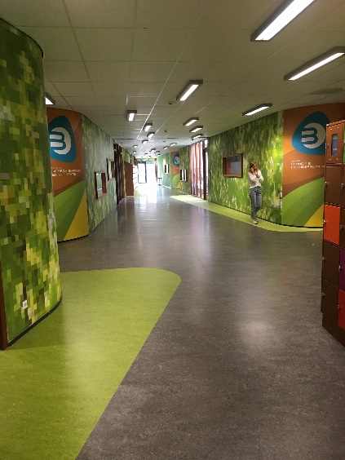
De afgelopen maanden is binnen school een grootschalige verbouwing uitgevoerd. Veel is opgeleverd en afgerond, er zijn echter nog een paar zaken die we moeten uitvoeren. Onze mediatheek is nog niet volledig operationeel omdat we nog wachten op onderdelen van het nieuwe meubilair. Wel start per deze week voor de onderbouw de huiswerkklas. De openingstijden zijn 15.00 – 16.30 uur op de maandag, woensdag en donderdag. Leerlingen maken vrijwillig gebruik van deze voorziening en dat gebeurt onder (bege)leiding van mevr. Hin.

Ook is de inrichting van ons high tech lokaal nog niet helemaal volledig gereed. De noodzakelijke robots, drones en andere moderne technische snufjes zijn besteld, maar moeten nog geleverd worden.

Het leeuwendeel van de verbouwing is wel uitgevoerd en we zijn daar bijzonder trots op. De praktijklokalen zijn op een prachtige manier heringericht en daardoor kunnen we praktijklessen geven die passen bij deze tijd.

Ook zijn er aparte ingangen voor onderbouw en bovenbouw, hebben we een aparte fietsenstalling voor de onderbouw en bovenbouw en zijn er gescheiden pauzeruimtes. Een aantal zaken zoals schilderen en kleine aanpassingen moet nog afgerond worden. We zullen die in de herfstvakantie laten uitvoeren. Zo kunnen we het onderwijs verzorgen zonder overlast van verbouwingen.
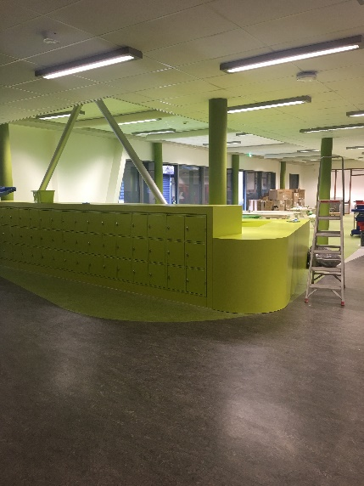

Kantine
We verkopen in de kantines artikelen die passen bij de uitgangspunten van een “Gezonde School” (https://www.gezondeschool.nl/voortgezet-onderwijs). Energydrankjes en grote zakken chips worden bij ons op school niet genuttigd.

Blended learning
De leerlingen in leerjaar 1 t/m 3 werken met een iPad en ook dat zorgt voor modern onderwijs. We volgen daarbij het principe van blended learning en gebruiken naast de iPad dus ook nog boeken.

Top team

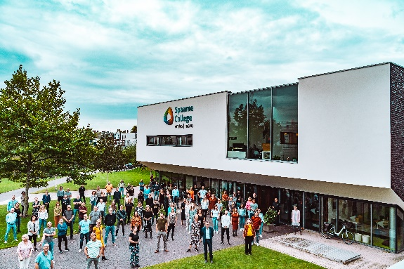
Het team medewerkers is heel enthousiast en vol plezier begonnen en heeft ook gemerkt dat zo’n spannende nieuwe start ook even de tijd nodig heeft.
Zo waren er de al genoemde roosterproblemen en ons leerlingvolgsysteem hapert zo nu en dan. We gaan met zijn allen echter alles op alles zetten om de beste vmbo/mavo school van Nederland te worden! Aan de inzet van onze medewerkers zal het niet liggen!

Protocol volledig openen voortgezet onderwijs
Sinds februari 2020 kampt Nederland met het coronavirus. Ook op het Spaarne College hebben we maatregelen ondernomen om een zo veilig mogelijke omgeving te behouden voor onze leerlingen en medewerkers. Bij alle maatregelen hebben we de richtlijnen van het RIVM nauw gevolgd. Vanaf maart t/m juni is er onderwijs op afstand gegeven en vanaf 1 juni zijn de lessen op school weer van start gegaan.
De GGD Kennemerland heeft een nieuwsbrief gepubliceerd en aan scholen verzocht die met ouders/verzorgers te delen. Zie bijlage. Ook is een protocol voor ouders en leerlingen bijgevoegd.

In het gebouw en lokalen
Voor de heropening werden er looproutes in school aangebracht, staan er sindsdien in elke ruimte en in ieder lokaal desinfecterende handgels en geldt de 1,5 meter afstandsregel tussen medewerkers en leerlingen en tussen medewerkers onderling. Bij (milde) klachten blijven medewerkers en leerlingen thuis. Dit geldt ook wanneer er binnen één huishouden een gezinslid verkoudheidsklachten of koorts heeft. In deze gevallen is de regel dat men zich eerst laat testen op het coronavirus voordat hij of zij zich weer op school mag bevinden. Tijdens de pauze lopen collega’s in speciale hesjes rond. Het mes snijdt dan aan twee kanten, we worden herkend en we laten zien dat de anderhalve meter regel van belang is.
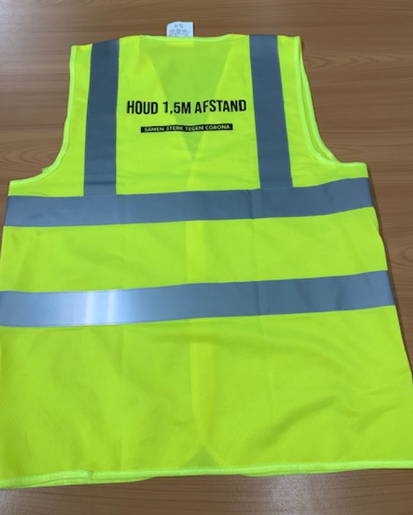

Triage formulier
Verder maakt het Spaarne College gebruik van een triage formulier waarin bezoekers aangeven of ze klachtenvrij zijn. Dit triageformulier ligt bij binnenkomst klaar bij de receptie. Wij verzoeken iedere dagbezoeker dit formulier in te vullen, ook als u voor de MOL-gesprekken naar school komt.
De VO-raad heeft het RIVM opnieuw gevraagd of de huidige maatregelen voor het onderwijs voldoende zijn. Zo werd er ook specifiek gevraagd naar het gebruik van mondkapjes op scholen. Volgens het RIVM volstaan de eerder opgestelde maatregelen. Daarom heeft het Spaarne College ervoor gekozen om medewerkers een eigen keuze te laten maken over het wel of niet dragen van een mondkapje.
Wij doen er alles aan om onze leerlingen, ook onder deze omstandigheden, zo optimaal mogelijk onderwijs te kunnen bieden. Mocht het beleid gewijzigd worden dan informeren wij hierover.

Cancelen buitenlandreis
De buitenlandreis die wij voor onze derdeklas leerlingen van schooljaar 19-20 gepland hadden kan ook niet in het vierde leerjaar worden uitgevoerd.
Het bestuur van Dunamare Onderwijsgroep, waar onze school onder valt, heeft besloten om alle buitenlandse reizen te cancelen voor schooljaar 2020-2021.
De ouders uit leerjaar drie, die in het voorjaar al een betaling hebben overgemaakt, krijgen het bedrag voor eind september teruggestort op de bij ons bekende IBAN.

Schoolorganisatie
We zijn een grote school en wellicht is het handig om een aantal belangrijke collega’s even nader voor te stellen.

U als ouder heeft direct en als eerste contact met de mentor. De mentor is voor u de contactpersoon als het leerlingzaken betreft.

Daarnaast zijn er in de onderbouw en in de bovenbouw een drietal coördinatoren:

In de onderbouw zijn dat: In de bovenbouw zijn dat:
Mevrouw J. Haak Mevrouw A. Agg
Mevrouw L. Kroon Mevrouw A. Schuurmans
Meneer J.M. Janmaat Meneer R. Stienstra
De coördinatoren zijn zeer belangrijk voor de school en voor de leerlingen. Ze lopen veel rond in de school en organiseren heel veel zaken. U kunt als volgt met de coördinatoren contact opnemen.
coordinatorenonderbouw@spaarnecollege.nl of coordinatorenbovenbouw@spaarnecollege.nl

De schoolleiding wordt gevormd door schoolleiders per leerjaar. Zij zijn verantwoordelijk voor het personeel van het leerjaar en voor de uitvoering van het onderwijs. Ook is een individuele schoolleider verantwoordelijk voor één of meerdere schoolbrede thema’s. Samen met de directeur vormen zij het managementteam van de school.

Leerjaar 1: mevrouw S. Regelink
Leerjaar 2: mevrouw J. van Tiel
Leerjaar 3: mevrouw C. Bos
Leerjaar 4: mevrouw M. de Meijere

Jaaragenda
Op dinsdag 15 en 22 september zijn er Mentor, Ouder. Leerling (MOL)-gesprekken voor de onderbouw.
Voor bovenbouwleerlingen vinden deze gesprekken plaats op woensdag 16 en 23 september.
U zult voor deze gesprekken nog een uitnodiging van de mentor ontvangen.
Vanaf deze week worden de Cito toetsen afgenomen en we gaan daar mee door tot na de herfstvakantie.

Stage schooljaar 2020 2021
Ook dit jaar zal er weer stage worden gelopen. Het zoeken naar de stages kan door de Coronacrisis wat moeilijker zijn en daarom vragen we de leerlingen om al intensief te gaan zoeken naar een stage. Misschien kunt u vanuit uw netwerk leerlingen hierbij ondersteunen. De stages van het vierde leerjaar zijn voor oud Sterren College en oud Paulus verschillend doordat beide scholen een ander PTA hanteren. De stages worden op onderstaande momenten uitgevoerd.

Leerjaar 3 GL, KBL en BBL:
Maandag 7 december tot en met vrijdag 18 december
Dinsdag 25 mei tot en met vrijdag 4 juni

Leerjaar 3 TL:
Maandag 31 mei tot en met vrijdag 4 juni

Leerjaar 4 BBL oud Sterren en KBL oud Paulus:
Dinsdag 8 september tot en met 13 april (lintstage op dinsdag)

Leerjaar 4 BBL, KBL en GL oud Sterren College:
Maandag 16 november tot en met 27 november

Leerjaar 4 TL oud Paulus:
Geen stage

Mocht u vragen hebben of zelf een stageplek kunnen aanbieden en/of connecties hebben met bedrijven die stageplekken aanbieden dan hoor ik dat graag van u.
U kunt mij bereiken via: y.termaat@spaarnecollege.nl

Ouderadviesraad
Op mijn oproep hebben meerdere ouders enthousiast gereageerd en op dit moment bestaat de ouderadviesraad uit 10 ouders. Op woensdag 7 oktober wordt de eerste bijeenkomst gehouden.

We hebben ook een medezeggenschapsraad. Die bestaat op dit moment uit 3 ouders en 6 medewerkers. Op maandag 14 september is een eerste vergadering belegd.

Tot slot
Ik wil u wijzen op onze website www.spaarnecollege.nl. Daar staan de belangrijkste zaken op. Binnenkort worden daarop ook de PTA documenten en het examenreglement gepubliceerd.
Mocht u naar aanleiding van deze nieuwsbrief (of vanwege andere zaken) willen reageren dan kunt u mij een mail sturen. w.huiberts@spaarnecollege.nl

Met vriendelijke groet namens de schoolleiding,

W. Huiberts
Directeur

